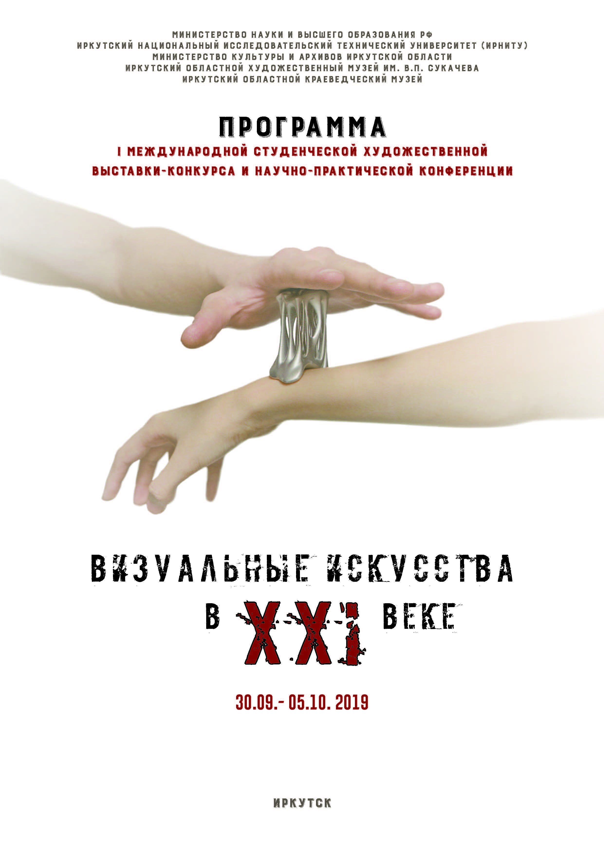

**30 сентября, понедельник**

Регистрация участников

ИРНИТУ, Иркутск, ул. Лермонтова, 83, ауд. Е-210

**01 октября, вторник**

**10-00 - 10-30 Открытие конференции**

Иркутский областной краеведческий музей

Иркутск, ул. Карла Маркса, 13

Приветственное слово директора института недропользования

ШЕВЧЕНКО А.Н.

Приветственное слово члена Президиума УМО ТХОМ, зав. кафедрой Московского Политехнического университета профессора ЕРШОВА М.Ю.

**10-30 – 13-00 Доклады согласно программе**

модератор профессор Лобацкая Р.М.

**13-00-14-00 Обед**

**14-00-15-50 Доклады согласно программе**

модератор доцент Игнатьева О.А.

**16-00 – 17-00 Торжественное открытие выставки-конкурса**

Приветственное слово проректора на научной работе и инновационной деятельности ИРНИТУ СЕМЕНОВА Е.Ю.

Приветственное слово директора Иркутского областного

краеведческого музея СТУПИНА С.Г.

Приветственное слово председателя совета директоров ОАО «БАЙКАЛКВАРЦСАМОЦВЕТЫ» КОСТЮКОВА С.П.

Приветственное слово директора Иркутского областного

художественного музея СЫСОЕВОЙ Н.С.

**Конкурсная программа, номинация «Перформанс»**

студия этнической перкуссии «Этнобит» ИРНИТУ, рук Н.Н. Власевская; студия степа «Чечетка» ИРНИТУ, рук. Д.В. Дорохин, студентка Елена Стасюк, ИРНИТУ, ТХб-2016

**02 октября, среда**

**10-30 – 13-30 Доклады согласно программе**

модератор доц. Сорокина В.Е.

**13-30 - 15-00 Обед**

**15-00 – 16-30 Открытая лекция**

«Ювелиры прекрасной эпохи. Рене Лалик, Альфонс Муха»

лектор доц. Берман Е.А.

**03 октября, четверг**

**10-00 – 15-00** культурная программа для студентов.

Знакомство с архитектурно-историческими памятниками Иркутска

**10-00 – 15-00** работа жюри

**15-00-16-30 открытая лекция**

«Иркутск – ювелирная столица Сибири XVIII-XIX веков»

лектор проф. Лобацкая Р.М.

**04 октября, пятница**

**10-00 -13-00** культурная программа для студентов

Экскурсия «ИРНИТУ как музей монументально-декоративного искусства»

Экскурсия «Минералы как источник творческого вдохновения»

**10-00 -13-00** круглый стол

«Современные проблемы визуальных искусств»

Модераторы:

зав. кафедрой монументальной живописи и дизайна ИГНАТЬЕВА О.А.

зав. кафедрой ювелирного дизайна и технологий ЛОБАЦКАЯ Р.М.

**13-00 -17-00** работа жюри

**05 октября, суббота**

**15-00 -17-00** Закрытие выставки и подведение итогов

**Мероприятия проводятся при поддержке:**

Иркутского областного краеведческого музея,

ОАО «Байкалкварцсамоцветы»

Иркутского областного художественного музея,

**ПРОГРАММА КОНФЕРЕНЦИИ**

**01 октября, вторник**

Модераторы: проф. Лобацкая Р.М., доц. Игнатьева О.А.

|  |  |  |  |
| --- | --- | --- | --- |
| № | Название доклада | ФИО студента | ФГБОУ ВО |
|  | **Художественно-эстетические проблемы реновации исторической застройки** | **Хайрутдинова Алина Наильевна**  *Рук. Захарчук Марина Геннадьевна, доцент, ученое звание доцента* | ИРНИТУ, кафедра МДЖ и дизайна им.В.Г. Смагина |
|  | **От постмодернистских смыслов к метамодернистским в искусстве на примере российского акционизма** | **Линдквист Анастасия Юрьевна**,  студ. бакалавриата | Хакасский государственный университет им. Н.Ф. Катанова |
|  | **Особенности "сибирской архаики" в работах художников Хакасии** | **Данилова Мария Сергеевна**,  студ. бакалавриата | Хакасский государственный университет им. Н.Ф. Катанова |
|  | **Стилизация образа растения (пиона). Ювелирные изделия** | **Шафирова Валерия Владимировна**,  студ. группы ТХб-18-2  *Рук. Анисимова Татьяна Владимировна, доцент* | ИРНИТУ  Кафедра ювелирного дизайна и технологий |
|  | **Принципы создания проекта монументально-декоративной композиции "Человек. Земля. Вселенная"** | **Карамышева Анастасия Анатольевна**,  студ. 6 курса, гр. МД-14  *Рук. Сергейчук Е.В., доцент* | ИРНИТУ, кафедра МДЖ и дизайна им.В.Г. Смагина |
|  | **Архитектурный ансамбль в дизайне ювелирных изделий** | **Якунаева Анастасия Львовна**,  ст.группы ТХб-16  *Рук. Сорокина Вера Евгеньевна, к.т.н., доцент* | ИРНИТУ  Кафедра ювелирного дизайна и технологий |
|  | **Апофиллит в чароите. Эскизы камнерезных изделий** | **Федоренко Вероника Владимировна**  студ. группы ТХб-17  *Рук. Анисимова Татьяна Владимировна, доцент* | ИРНИТУ  Кафедра ювелирного дизайна и технологий |
|  | **Принципы работы над концепт рисунком** | **Емельянова Анна Евгеньевна**,  студ. группы ИИБ-16 | ИРНИТУ |
|  | **Нонконформизм и другие направления конца 20 начала 21 века** | **Верховцева Алина Дмитриевна** | ИРНИТУ |
|  | **Стилизация образа насекомого "Дровосек реликтовый" в ювелирные украшения** | **Рожицына Алина Ивановна**  студ. группы ТХб-17  *Рук. Анисимова Татьяна Владимировна, доцент* | ИРНИТУ  Кафедра ювелирного дизайна и технологий |
|  | **Стилизация образа растения (эдельвейса) в ювелирные изделия** | **Тютрина Дарья Глебовна**  студ. группы ТХб-17  *Рук. Анисимова Татьяна Владимировна, доцент* | ИРНИТУ  Кафедра ювелирного дизайна и технологий |

**2 октября, среда**

|  |  |  |  |
| --- | --- | --- | --- |
| № | Название доклада | ФИО студента | Образовательное учреждение |
|  | **Образ жизни и смерти в современной иллюстрации** | **Петрова Анастасия**,  студ. группы ДИб-16-1  *Рук. Курочкина Елена Николаевна, доцент, к.и.н.* | ИРНИТУ, кафедра МДЖ и дизайна им.В.Г. Смагина |
|  | **Суперплоскость японского искусства** | **Кусачева София**,  студ. группы ДИб-16-1  *Рук. Курочкина Елена Николаевна, доцент, к.и.н.* | ИРНИТУ, кафедра МДЖ и дизайна им.В.Г. Смагина |
|  | **Комбинированная огранка камней в дизайне ювелирных украшений** | **Гершкевич Дмитрий,**  ст.группы ТХб-16  *Рук. Сорокина Вера Евгеньевна, к.т.н., доцент* | ИРНИТУ  Кафедра ювелирного дизайна и технологий |
|  | **Дизайн в городской среде** | **Сендзяк Марина**, *студент* | ИРНИТУ |
|  | **Икусство граффити** | **Буцкий Михаил** | ИРНИТУ |
|  | **Изготовление сувениров. Робототехника** | **Шайманова Елена** | ИРНИТУ |
|  | **Новые тенденции в XXI веке** | **Садомцев Даниил Дмитриевич**,  студ. группы ДИб-17-1  *Рук. Курочкина Елена Николаевна, доцент, к.и.н.* | ИРНИТУ, кафедра МДЖ и дизайна им.В.Г. Смагина |
|  | **Влияние светодизайна на формирование городского пространства** | **Шаманова Ирина Алексеевна**,  студ. группы ДИб-17-1  *Рук. Курочкина Елена Николаевна, доцент, к.и.н.* | ИРНИТУ, кафедра МДЖ и дизайна им.В.Г. Смагина |
|  | **Молодежный стрит-арт и его роль в трансформации уличного пространства** | **Выборова Анастасия Руслановна**, студ. группы ДИб-17-1  *Рук. Курочкина Елена Николаевна, доцент, к.и.н.* | ИРНИТУ, кафедра МДЖ и дизайна им.В.Г. Смагина |
|  | **Разработка дизайна мужских ювелирных украшений "Arbor"** | **Соболева Софья Михайловна, Колечкина Елизавета Сергеевна, Макаров Алексей Анатольевич**  ст. группы ТХб-16  *Рук. Войтюк Алена Александровна, ассистент* | ИРНИТУ  Кафедра ювелирного дизайна и технологий |
|  | **Искусство металла** | **Михалева Юлия Сергеевна** | ИРНИТУ |
|  | **Живопись П. Брейгеля в фильмах А. Тарковского** | **Колечкина Елизавета Сергеевна**  ст. группы ТХб-16 | ИРНИТУ  Кафедра ювелирного дизайна и технологий |